البعد الفلسفي للائتمان وانعكاسه في الاستثمار المصرفي
دراسة تحليلية لعينة من المصارف التجارية العراقية
د. سعدي احمد حميد الموسوي

Abstract
Commercial banks seek to achieve its strategic goals in a climate Astmari believes her achieve those goals with less risk and the most important areas of investment attractiveness of the banks is the process of credit that is more banking operations profitable granting the same time, the banks maintain a ratio sufficient liquidity to manage activities and other banking operations and exceeded Liquidity risk with an appropriate profit, and acquires Find importance of the importance of bank credit for the financial and banking institutions, which are reflected on the economic performance as a whole as well as the importance of investment banking, which drives the economy and take advantage of the resources available, from here emerged study problem is that commercial banks are suffering in their credit from inability to granting credit or the credit does not rise to achieve profits and raise the investment banking level, and began the study of the assumption that the bank credit positive impact in improving banking investments and achieve profits and study aims to release the role of credit for banks research sample and its impact on investment performance For these banks, and adopted Find the style inductive approach along with standard descriptive statistical approach, the study reached some conclusions and make some recommendations for banks and other Aaldrash sample.
.المستخلص
تسعى المصارف التجارية إلى تحقيق اهدافها الاستراتيجية في ظل مناخ استثماري يؤمن لها تحقيق تلك الاهداف وباقل المخاطر ومن اهم مجالات الاستثمار جاذبية للمصارف هو عملية منح الائتمان الذي يعتبر أكثر العمليات المصرفية تحقيقا للأرباح وبنفس الوقت على المصارف المحافظة على نسبة سيولة كافية لإدارة الأنشطة والعمليات المصرفية الأخرى وتجاوز مخاطر السيولة مع تحقيق أرباح مناسبة , ويكتسب البحث أهميته من أهمية الائتمان المصرفي بالنسبة للمؤسسات المالية والمصرفية والتي تنعكس على الأداء الاقتصادي ككل وكذلك أهمية الاستثمار المصرفي الذي يحرك عجلة الاقتصاد ويستغل الموارد المتوفرة, من هنا انبثقت مشكلة الدراسة وهي إن المصارف التجارية تعاني في عملياتها الائتمانية من عدم قدرتها على منح الائتمان أو إن الائتمان الممنوح لا يرتقي لتحقيق الأرباح ورفع مستوى الاستثمار المصرفي , وانطلقت الدراسة من فرضية مفادها إن للائتمان المصرفي انعكاسات ايجابية في الارتقاء بالاستثمارات المصرفية وتحقيق الأرباح وتهدف الدراسة إلى بيان الدور الذي يؤديه الائتمان بالنسبة للمصارف عينة البحث وتأثيره على الاداء الاستثماري لهذه المصارف , واعتمد البحث على اسلوب المنهج الاستقرائي الوصفي إلى جانب المنهج القياسي الإحصائي , وتوصلت الدراسة الى بعض الاستنتاجات وتقديم بعض التوصيات للمصارف عينة االدراسة وغيرها.
المقدمة
يعد الائتمان المصرفي من أهم الخدمات والتسهيلات التي تقدمها المصارف التجارية للأفراد والمؤسسات وفي كافة المجالات الصناعية والتجارية والزراعية وغيرها لتتمكن هذه المؤسسات من ممارسة عملياتها وأنشطتها إذ أن الائتمان يعبر عن القروض والتسهيلات التي تقدمها المصارف للزبائن مقابل تسديدها في المستقبل , ويعد الاستثمار المالي للمصارف أيضا من أهم المواضيع التي تحتل أهمية كبيرة بالنسبة للمصارف من حيث إدارتها والمساهمين فيها والمتعاملين معها وكذلك المهتمين بدراستها إذ أن الاستثمار المصرفي يبين ما يستطيع المصرف بلوغه بممارسة أنشطته الاستثمارية المختلفة , و كذلك لتتمكن المؤسسة من معرفة قدرتها على بلوغ أهدافها أو لا وهل حققتها بالوسائل المعقولة فإنها بحاجة إلى قياس وتقييم نتائجها .وان أهمية هذه الدراسة انبثقت من أهمية الائتمان المصرفي إضافتا إلى أهمية الاستثمار المصرفي وكذلك أهمية الائتمان المصرفي من ناحية انعكاساته في الاستثمار المصرفي سواء أكان هذا الانعكاس سلبيا أو ايجابيا وقد تكونت الدراسة من أربع مباحث الأول يحتوي على منهجية الدراسة الثاني يشمل الإطار النظري للائتمان المصرفي والاستثمار المصرفي اما المبحث الثالث فانه تضمن الإطار العملي والتطبيقي للدراسة أما المبحث الرابع فقد احتوى على الاستنتاجات والتوصيات.
المبحث الأول : المنهجية العلمية للدراسة
أولا: مشكلة الدراسة :
واحدة من أهم المشاكل التي تعاني منها المصارف التجارية العراقية هي تحديد مجالات الاستثمار المناسبة لتحقيق الاهداف الاستراتيجية لتلك المصارف في ظل بيئة الاعمال المتغيرة التي تعمل فيها تلك المصارف والتي يشوبها عدم الاستقرار والمخاطرة العالية ومن ابرز تلك المجالات هو منح الائتمان بكل انواعة كونه المجال الاستثماري الاكثر جاذبية للمصارف الاستثمارية ومن هنا تبرز مشكلة هذة الدراسة لتتمثل في ثلاث نواحي هي إن معظم المصارف التجارية العراقية تعمل بإيداعات الحكومة والتي تشهد طلب متزايد من قبل الحكومة لغرض تمشية أعمالها مع ضعف مدخرات القطاع الخاص لامر الذي يجعلها تتقيد في منح قروض تتناسب مع المدد الزمنية لتلك الايداعات بالاضافة الى تعثر الديون أي عدم قدرة المستفيدين من القرض من تسديد القرض أو التسهيلات مع الفوائد لاسباب عدم الاستقرار في بيئة العمل وغيرها فضلا عن ضعف القطاع المصرفي واعتماده على التمويل عن طريق مدخراته الخاصة حتى في حالة وجود فرص استثمارية رغم قلتها,هذه العوامل وغيرها من العوامل الأخرى تسببت في بروز مشكلة المخاطرة التي تصاحب عملية منح الائتمان المصرفي والذي بدورة يترك انعكاسات على مستويات الاستثمار المصرفي.
ثانيا: أهمية الدراسة :
تكتسب الدراسة أهميتها من أهمية الائتمان المصرفي بالنسبة للمؤسسات المصرفية والمالية بالاضافة الى الاهمية الكبرى الاستثمار المصرفي لذا برزت اهمية الدراسة في كونها محاولة لبحث العلاقات الرابطة بين الائتمان والاستثمار في المصارف التجارية من خلال نظرة فلسفية لمدى الانعكاسات التي يتركها الائتمان ومستوياته على الاستثمار في المصارف .
ثالثا : الأهداف المتوخاة من الدراسة :
تسعى الدراسة من خلال منهجيتها وجانبها النظري والتحليلي والتطبيقي لتحقيق مجموعة من الأهداف تتمثل في عرض وتحليل البعد الفلسفي للائتمان المصرفي ومزاياه وأشكاله ومخاطرة وطرق قياسه نظري بالاضافة الى التعريف بالاستثمار المصرفي واهمية وفلسفة تلك الاهمية بالنسبة للمصارف التجارية بالاضافة للتعرف على ابرز المؤشرات المالية ومنها مؤشرات الربحية التي يمكن ان تعطي صورة عن مدى نجاح الاستثمار المصرفي كما تهدف الدراسة الى بيان الدور الذي يؤديه الائتمان المصرفي للمصارف عينة البحث والمجتمع , كما هدفت الدراسة الى الوصول إلى بعض التوصيات والمقترحات لتطوير عملية منح الائتمان والمساهمة في تطوير اساليب العمل والاستثمار في المصارف التجارية العراقية .
رابعا: فرضية الدراسة :
استنادا لمشكلة الدراسة واهميتها وبغية تحقيق الاهداف المرجوة منها تم صياغة الفرضية الرئيسة للدراسة اعتقادا منها انها ترتقي لحل مشكلة الدراسة والتي تنص (إن للائتمان المصرفي انعكاسات ايجابية في الارتقاء بالاستثمارات المصرفية وتحقيق الأرباح) .
خامسا: اسلوب الدراسة :
اعتمدت الدراسة على اسلوب المنهج الاستقرائي الوصفي إلى جانب المنهج القياسي الإحصائي ,في تحليل البانات المتوفرة حول المشكلة ولبحث وتحليل العلاقات الرابطه والاثر بين متغيرات الدراسة.
سادسا: حدود الدراسة :
- الحدود المكانية للدراسة :
الحدود المكانية للدراسة تحددت في المصارف التجارية المسجلة في سوق العراق للأوراق المالية وتم اختيار عشرة مصارف منها على وفق آليات العينة العمدية لاختبار وتحليل فرضية الدراسة فيها وتعميم ابرز استنتاجاتها وتوصياتها .
- الحدود الزمانية للدراسة :
تتمثل الحدود الزمانية للجانب التطبيقي للدراسة في سلسله زمنيه تمتد للفترة من السنة (2005 ) ولغاية السنة (2010).
المبحث الثاني : الاطار النظري والفلسفي للدارسة
أولاً: الائتمان المصرفي :
1- مفهوم الائتمان المصرفي:
بصورة عامة فان الائتمان يعرف على انه سماح المنشأة لزبائنها بتسديد قيمة السلع والخدمات التي تقوم بإنتاجها او بتقديمها بعد مدة زمنية يتم الاتفاق عليها بين الطرفين تعقب استلامهم للسلع او استفادتهم من الخدمات ⁽¹⁾ وإن كلمة الائتمان مأخوذة من الأمان فالمصرف عندما يقرض الزبون قرضاً فهو يأتمنه عليه وعلى الزبون أن يعيد القرض في موعده⁽²⁾, ويعرف الائتمان على انه قابلية الحصول على ثروة أو الحق فيها مقابل الدفع في المستقبل ⁽³⁾ وكذلك يعرف على انه منح دائن لمدين مهلة من الوقت يلتزم المدين بانتهائها دفع الدين ⁽⁴⁾ ويعرف أيضا بأنه عبارة عن مبادلة قيمة حاضرة بقيمة آجلة ويتمثل في تقديم طرف لطرف آخر مقدار من المال الحاضر مقابل الحصول على مقدار من المال وغالباً ما يزيد عن الأول في المستقبل ⁽⁵⁾ ويعرف الائتمان المصرفي على انه علاقة مديونية تقوم على أساس الثقة بين الدائن (المصرف) والمدين (المقترض ) يتمكن من خلالها المدين في الحصول على مبلغ معين أو ضمانات يوفرها المصرف للزبائن وفقاً لشروط معينة أو لتحقيق أغراض محددة مقابل تعهد المدين بإرجاع المبلغ الأصلي أو الأصل مع الفائدة والمتفق عليها في الموعد المحدد⁽⁶⁾ وعرفه السيسي على انه الثقة التي يوليها المصرف التجاري لشخص ما حين يضع تحت تصرفه مبلغ من النقود لفترة محددة يتفق عليها ويقوم المقترض في نهايتها بالوفاء بالتزامه وذلك لقاء عائد معين يحصل عليه المصرف من المقترض يتمثل في الفوائد والعمولات والمصاريف ⁽⁷⁾,ومن التعاريف اعلاه يمكن صياغة التعريف الاجرائي للائتمان على ان الائتمان المصرفي يعرف على أنه عبارة عن منح قرض أو تقديم تسهيل لزبون أو منشأة مقابل تسديده في المستقبل إضافتا إلى الفوائد المترتبة عليه.
(1) النعيمي واخرون ,2009 :293.
(2) الزوام ,2009 : 5.

(3) الشماع ,1975 :462.
(4) الاشقر ,2009 : 18.

(5) احمد ,2008 : 123.

(6) الجزائري ,2008 :69.

(7) السيسي ,1998 : 44.

- أشكال الائتمان المصرفي:
اشارت الكثير من الدراسات والابحاث في الفكر المالي والمصرفي ان للائتمان المصرفي عده اشكال منها :
أ- الائتمان النقدي: هو الائتمان الذي يقدم بصورة مباشرة إلى الزبون ويسمى أيضا بالائتمان أو بالتسهيلات الائتمانية المباشرة ويشمل:
- القروض: إن القروض تعتبر من المكونات الرئيسية للائتمان المصرفي الذي يقدم بصورة مباشرة للزبون ويعرف القرض بصورة عامة على انه إمكانية شراء مادة أو استدانة مبلغ بموجب وعد بالسداد ⁽¹⁾ , إن القروض تعتبر من أهم النشاطات الائتمانية التي تحقق أرباحا للمصارف وان منح القروض يعتبر أهم ما تقوم به المصارف لتمويل الإنتاج والاستهلاك والتوزيع ⁽²⁾ .
(1) الرفاعي ,2008 :146.
(2) الجزار ,1993 :72.

(3) الجزائري ,2008 : 71.

(4) عوض الله والفولي , 2003 :107.

(5) خلف ,2006 :108.

- السلف: هي عبارة عن مبالغ نقدية تقدمها المصارف التجارية إلى موظفيها و زبائنها الدائمين لأغراض تجارية أو اجتماعية مقابل تعهد المستفيد بإرجاع السلفة مع مبلغ الفائدة دفعة واحدة⁽³⁾ .
- عمليات الخصم: الخصم هو عملية ائتمانية يضع المصرف بمقتضاها تحت تصرف زبونه قيمة الورقة التجارية (كمبيالة أو سند أذني) ودون انتظار اجل السداد ويقوم المصرف بتحمل اجل الدين وتحصيل الورقة التجارية من المدين بقيمتها في موعدها.
- الدفع من تحت الحساب: يسمح البنك لزبونه أن يصبح حسابه مدينا في حدود مبلغ معين أي أن يغطي الحساب في حدود معينة.⁽⁴⁾
ب- الائتمان التعهدي: هو الائتمان الذي يقدم بصورة غير مباشرة إلى الزبون ويسمى أيضا بالائتمان أو بالتسهيلات الائتمانية الغير المباشرة ويشمل:
- الاعتماد المستندي: هو عبارة عن خطاب أو كتاب يتعهد بموجبه المصرف بأداء الالتزامات التي تترتب على المتعامل والمتصلة بالاعتمادات المستندية أي إن المصرف يضم ذمته إلى ذمة الزبون في أداء الالتزامات التي تنجم عن هذا الاعتماد ويستخدم الاعتماد المستندي في المعاملات الخارجية الخاصة بالاستيراد والتصدير⁽⁵⁾ .
- خطاب الضمان: تعتبر من أهم الخدمات المصرفية التي تقدمها المصارف لزبائنها لتسهيل أعمالهم مع الحكومات والشركات ويعرف بأنه تعهد كتابي يتعهد البنك بكفالة احد زبائنه في حدود مبلغ معين تجاه طرف ثالث ⁽¹⁾.
- بطاقة الائتمان: هي البطاقة التي تصدرها المصارف تمكن حاملها الحصول على حاجياته من البضائع ديناً ⁽²⁾.
(1) الشريف 2010 :378.
(2) الاشيقر ,2009 :19.

(3) الجزائري ,2008 : 72.

(4) الديغم واخرون ,2006 :195.

(5) شقير واخرون ,2008 :117.
(6) شقير واخرون ,2008 :117.

جـ- الائتمان الايجاري: يتضمن هذا النوع من الائتمان قيام الشركات بتقديم طلب إلى المصرف يتضمن عدد الأصل و نوعه ثم يقوم المصرف بشراء هذا الأصل ثم تأجيره إلى المستفيد منه و في نهاية مدة الإيجار يحق للمستفيد من الأصل تملكه ⁽³⁾.
3- أسس منح الائتمان وشروطه:
إن منح الائتمان يجب أن يتم استناداً إلى قواعد وأسس متعارف عليها هي:⁽⁴⁾ ⁽⁵⁾.
- الأمان: يجب أن يتوفر الأمان لأموال المصرف أي انه والاطمئنان بان هذا القرض الممنوح سوف يسترد في المدة المحددة إضافتا إلى الفوائد المترتبة بذمة الزبون.
- الربح: يجب أن يكون الائتمان الممنوح يحقق أرباح صافية للمصرف من الفوائد المترتبة عليه.
- السيولة: إن المصرف مانح الائتمان يجب أن يكون ذا مركز مالي يتصف بالسيولة.
- التوافق: ينبغي أن يكون الغرض من القرض متوافقاً مع سياسة الدولة الاقتصادية.
4- تصنيف الائتمان المصرفي: يمكن تصنيف الائتمان المصرفي إلى :
أ: الائتمان المصرفي من حيث الغرض منه يصنف الى : ⁽⁶⁾.
- الائتمان المصرفي للأغراض الاستهلاكية: يكون هذا الائتمان عبارة عن قروض أو سلف تمنح للأغراض الاستهلاكية كشراء منزل أو سيارة أو بعض السلع المعمرة أو غيرها وان المصارف تطلب أسعار فائدة أعلى لهذه النوع من القروض لأنه تتضمن مخاطرة أعلى.
- الائتمان المصرفي للأغراض الإنتاجية: يكون في هذا النوع من الائتمان الغرض منه إنتاجيا أي لغرض زيادة الإنتاج أو لزيادة المبيعات كشراء المواد الخام أو الآلات لتدعيم الطاقة الإنتاجية وهذا النوع من الائتمان يكون فيه دعم للاقتصاد الوطني.
- الائتمان المصرفي للأغراض التجارية: في مثل هذا النوع من الائتمان الممنوح يكون فيه استفادة لتمشية العمليات التجارية المختلفة وكذلك تداول السلع محليا ودوليا أي في عمليات الاستيراد والتصدير وتسهيل العمليات التجارية.
(1) ال علي ,2002 :217.

(2) شقير واخرون ,2008 :118.

(3) السيسي ,1998 :124.

ب: الائتمان المصرفي بحسب القطاعات الاقتصادية يصنف الى :⁽¹⁾
- الائتمان المصرفي المقدم للقطاع العقاري: يعطى هذا النوع من الائتمان لتمويل شراء ارض أو بناءها أو شراء مبنى وتعطى لمدة تفوق العشرة سنين وتقوم المصارف المتخصصة (المصرف العقاري) بمنح هذا النوع من التسهيلات.
- الائتمان المصرفي المقدم للقطاع الصناعي: هو الائتمان الذي يمنح للحرفيين والمصانع وتقوم المصارف الصناعية بهذه المهمة.
- الائتمان المصرفي المقدم للقطاع الزراعي: يمنحها المصرف الزراعي وتقدم للمزارعين وان لهذا النوع من الائتمان مخاطرة من جهة تذبذب العوامل الجوية.
جـ: الائتمان المصرفي من حيث المدة الزمنية يصنف الى: ⁽²⁾
- قصير الأجل: هو الائتمان الذي يمنح لمدة تكون اقل من سنة واحدة.
- متوسط الأجل: هو الائتمان الذي يمنح لمدة أكثر من سنة واقل من خمسة سنين.
- طويل الأجل: هو الائتمان الذي يمنح لمدة طويلة أي أكثر من خمسة سنين.
د: الائتمان المصرفي من حيث الضمان:
- بدون ضمانات: هو الائتمان الذي يمنح على أساس السمعة أو العلاقات الشخصية.
- بضمانات: يعد الضمان وسيلة تعطي المصرف تأميناً ضد مخاطر عدم السداد ومن أهم هذه الضمانات هي الكمبيالات المحلية والكمبيالات الخارجية أو الأوراق المالية ا واو بضائع أو خطابات ضمان⁽³⁾

5- مخاطر الائتمان:
تعرف المخاطرة بأنها احتمال توقع الخسارة أو احتمال عدم الحصول على العائد المتوقع⁽¹⁾ وكذلك تعرف بأنها عوامل خارجية سلبية محتملة يتوقع إن تحدث تأخيرا شديدا في تحقيق الأهداف وان تحول دون تحقيقها ⁽²⁾ وتعرف أيضا على أنها أي عنصر قد يؤدي إلى الإضرار أو الإخفاق في تحقيق الأهداف ⁽³⁾ أما مخاطر الائتمان فهي ما قد يتعرض إليه المصرف مانح الائتمان من خسارة نتيجة عدم قيام الطرف الآخر بتنفيذ بنود التعاقد(4) وكذلك تعرف بأنها احتمال عدم قيام طرف مقابل المصرف بالوفاء بالتزاماته في حدود الشروط المتفق عليها , وان المخاطر الائتمانية لا تقتصر على القروض فقط ولكنها تمتد إلى النشاطات الأخرى كالضمانات والتعهدات والتمويل الخارجي أو التجاري أو عمليات صرف أو إيداعات لدى المصارف⁽⁵⁾ وان المخاطر التي تؤثر على المصارف في منح الائتمان متعددة يمكن إجمالها في الآتي:
(1) العجلواني ,2010 :421.
(2) الشويكي ,2006 :285.
(3) فريج ,2007 :54.
(4) الرفاعي ,2008 :147.

(5) السيسي ,1998 :111.

(6) العجلواني ,2010 :422.

- مخاطر البيئة الخارجية: هي المخاطر المتأتية من البيئة المحيطة للمصرف والتي ليس له القدرة على التأثير فيها أو السيطرة عليها وان كان ذلك لا يعني عدم توفر الأدوات والوسائل لمواجهتها أو التكيف معها وتتأثر هذه المخاطر بالتشريعات الحكومية والرقابة والإشراف⁽⁶⁾.
- مخاطر البيئة الاقتصادية: وتسمى المخاطر النظامية لمنح القروض وتتضمن متغيرات عوامل السوق وأسعار الفائدة و ومخاطر التضخم والكساد والتعامل بالعملات الأجنبية والمنافسة الدولية والعولمة والانفتاح الاقتصادي.
- مخاطر المركز المالي للزبون: وتسمى المخاطر غير النظامية وهي العوامل التي يتعرض لها المصرف من عملية منح الائتمان لزبون معين نتيجتا لاختلال في المركز المالي للزبون كانخفاض الأرباح أو انعدامها أو تراكم الديون أو عدم النجاح في أعماله التجارية وغيرها , فبذلك يجب مراعاة العوامل التي تعكس مخاطر الائتمان قبل منحه.
ثانياً: الاستثمار المصرفي:
- مفهوم الاستثمار المصرفي:
يعرف الاستثمار المصرفي بانه تخصيص جزء من الاموال لتوظيفها في الاصول المالية لفترة من الزمن بهدف الحصول على تدفقات نقدية في المستقبل لمواجهة الزيادة في معدل التضخم وتغطية المخاطر المصاحبة لتدفقات الاموال والاستثمار اما ان يكون فرديا او متعددا ويقصد بالاستثمار الفردي شراء اصل واحد فقط حتى لو تكررت الوحدات المشتراة من هذه الاصول بينما يكون الاستثمار متعددا اذا شمل نوعين او اكثر من الاصول وما يسمى بمحفظة الاستثمار.⁽¹⁾.والبعض يرى الاستثمار على انه تخصيص او توزيع اموال الشركة في هيكل استثماراتها ويعني اختيار هيكل استثمارات الشركة وكيفية توزيع هذه الاستثمارات بين استثمارات قصيرة الاجل واستثمارات طويلة الاجل وهو ما يمكن قياسه بنسبة الموجودات المتداولة الى الموجودات الثابتة , يعتبر هذا الاختيار ذو اهمية كبيرة لتأثيره على سيولة وربحية الشركة فاذا كانت الموجودات المتداولة تشكل نسبة كبيرة من الهيكل الاستثماري للشركة فهذا يعني ان سيولة الشركة عالية الا ان ربحيتها ستكون محدودة , ويحصل العكس عندما تكون الموجودات الثابتة تشكل النسبة العالية من مجمل موجودات المنشأة عندها تزداد ربحية الشركة ولكن سيولتها ستكون متدنية.⁽²⁾ كما ان الاستثمار في الاوراق المالية يعتبر توظيف للاموال الفائضة عن حاجة المصرف الحالية في شراء اوراق مالية املا في الحصول على عوائد مستقبلية.وان القرارات الاستثمارية الرشيدة التي يتخذها المصرف للاستثمار في الاوراق المالية تستند على دراسة وتحليل متغيرات البيئة الخارجية والداخلية للمنظمات المصدرة لتلك الاوراق وذلك للوقوف على الفرص والتهديدات التي تواجهها ونقاط القوة والضعف التي تعاني منها ومن خلال هذا التحليل يمكن للمصرف التعرف بدقة على اثر تلك المتغيرات في حجم التدفقات النقدية الخارجة والداخلة من والى المصرف.(3) ووفقا لمقتضيات الامان ينبغي على المصارف التجارية الابتعاد عن الاستثمارات التي يتعرض عائدها الدوري لتقلبات شديدة وتلك التي قد تتعرض قيمتها السوقية لانخفاض كبير قد يترتب عليه فشل المصرف في استرداد قيمة امواله التي استثمر فيها , وهذا الاتجاه يحمل في طياته دعوة الى المصارف لكي تزيد استثماراتها في الاوراق المالية التي تمثل صكوك مديونية كالسندات المختلفة وشهادات الايداع وتقلل استثماراتها في الاوراق المالية التي تمثل صكوك ملكية كالأسهم العادية والممتازة^{.(4)} وان المصارف يجب عليها ان تعتمد بشكل كبير على الافق الاستثماري الذي يعني هل ان استثماراتها ستكون طويلة الاجل ام تكون قصيرة الاجل لان الاستثمارات طويلة الاجل عادتا تكون مخاطرتها اكبر من الاستثمارات قصيرة الاجل التي تكون فيها درجة امان اكبر من الاستثمارات طويلة الاجل.¹⁾⁾ .
(1) ابو حمد ,2005 :302.

(2) العامري , 2013 :27.

(3) الحسيني والدوري ,2008 :159.

(4) هندي ,2001 :132.

(1) Brigham & Houston , 2009 : 213.

(2) سعيد ,2013 :274.

(3 ) فهد ,2009 :57.

(4) Geitman ,2006 :69.

- اهمية الاستثمار المصرفي:
للاستثمار اهمية كبيرة من الناحية الاقتصادية فهو الذي يحرك عجلة الاقتصاد ويستغل الموارد المتوفرة ويوفر المنتجات سلعا كانت ام خدمات ويحقق العوائد الاقتصادية والاجتماعية والمالية وغيرها , اما بالنسبة لأهمية الاستثمار في العمل المصرفي فان الاستثمارات المصرفية تعد الاتجاه الثاني لتوظيف الاموال في المصرف بعد الائتمان ولا بد من ادارتها بصورة صحيحة محققة اهداف المصرف والتي هي الربحية والسيولة والامان.⁽²⁾.
- المؤشرات المالية كاداة لتقيم الاستثمارت المصرفية :
تعد المؤشرات المالية من أهم الأسس التي تقوم عليها عملية تقييم الأداء في المصارف , فنجاح عملية التقييم يعتمد بدرجة كبيرة على درجة و ملائمة المؤشرات المالية و قابليتها على قياس الأداء بشكل سليم(3) ويعد استخدام النسب المالية في التحليل المالي من أهم الوسائل التي تساعد الإدارة على معرفة وضع سيولة المصرف وموقف الأموال المتاحة للتوظيف وان هناك عدد كبير من المؤشرات المالية المستخدمة في تقييم الأداء في المصارف التجارية ومنها (مؤشرات الربحية مؤشرات السيولة ومؤشرات ملاءة رأس المال ومؤشرات نسب توظيف رأس المال) إلا إننا سنتطرق إلى مؤشرات الربحية كونها المؤشرات الاكثر ملائمة لقياس وتحليل نتائج الاستثمار في المصارف التجارية .
- مؤشرات الربحية كاداة لتقيم الاستثمارات :
تعتبر هذه المؤشرات من أهم المؤشرات المالية المستخدمة في تقييم الأداء المالي للمصارف وهي تقيس قدرة المصرف على تحقيق العائد على الأموال المستثمرة وتشمل هذه المؤشرات النسب التالية:
- العائد على حق الملكية (ROE):
هو مقياس يقيس العائد المتحقق على استثمارات المساهمين في حق الملكية وهو يعطي صورة لنجاح الاستثمار في المصرف ⁽⁴⁾ وعند قياس هذه النسبة يكون من السهل معرفة العائد الذي يحصل عليه المساهمون في المصرف مقارنة بغيرهم من المساهمين في المصارف الأخرى ⁽¹⁾ ويمكن حساب هذا المؤشر من قسمة صافي الدخل بعد الضرائب على حق الملكية وكالاتي⁽²⁾:
معدل العائد على حق الملكية = $\frac{الضريبةبعدالدخلصافي}{الملكيةحق}$
(1) تيم ,2009 :52.

(2) Lashor ,2008 :90.

(3) Geitman ,2006 :68.
(4) العامري ,2007: 117 .
(5) Weaver & Weston,2008 :214.

(6) الخالدي ,2008 :152.
(7) العجلواني ,2010 :410.

(8) Rose .2002 :157.

وكلما يرتفع هذا العائد في مصرف ما فانه يشير الكفاءة هذا المصرف في تحقيق صافي أرباحا و عوائد مالية للمستفيدين.
- العائد على الموجودات (ROA):
هو مقياس يقيس الفاعلية الكلية للإدارة في توليد الأرباح من الموجـودات المتوفرة لديها وهذا العائد يدعى أيضا بالعائد على الاستثمار ROI)) (⁽³⁾, وان المصارف تبحث دائما عن الزيادة في هذا العائد لأنه مقياس لربحية كافة الاستثمارات القصيرة والطويلة الأجل وان ارتفاع هذا المؤشر يدل على كفاءة سياسات الإدارة الاستثمارية والتشغيلية وتحسب هذه النسبة من تقسيم صافي الدخل بعد الضرائب على الموجودات الكلية ⁽⁴⁾ وكالاتي :⁽⁵⁾
معدل العائد على الموجودات = $\frac{الدخلصافي}{الموجوداتمج}$
وكلما ارتفعت هذه النسبة فإنها تشير إلى كفاءة المصرف في تحقيق صافي أرباح في استثمار موجودات.
- مضاعف الملكية (EM):
تبين قدرة القرارات المالية التي تتخذها إدارة المصارف بشأن استخدام القروض في هيكلها المالي ، أي تمويل بالديون ، مقارنة بحقوق الملكية ، وبما يؤدي إلى تعظيم معدل العائد على حق الملكية ومن ثم فان إدارات المصارف التجارية تستخدم بصورة كبيرة إلية الرفع المالي– وهي الأموال ذات الكلفة الثابتة أو المنخفضة – لزيادة العائد على حقوق الملكية إلى المستوى الذي تتنافس به مع العائد لأصحاب رأس المال في الشركات غير المالية⁽⁶⁾ وتظهر هذه النسبة عدد المرات التي يضاعف فيها العائد على الأصول بسبب الرفع المالي, وهي تشير إلى المعدل الذي يمكن أن تنخفض فيه موجودات البنك الكلية قبل أن يتأثر وضع دائني البنك (المودعين والمستثمرين الخارجين ) فيه ⁽⁷⁾ ويمكن حساب هذه النسبة من قسمة مجموع الموجودات على حقوق الملكية وفق الصيغة الآتية:⁽⁸⁾
مضاعف الملكية = $\frac{الكليةالموجودات}{الملكيةحقمجموع}$

- معدل العائد على الودائع (ROD):
يقيس هذا المؤشر مدى قدرة المصرف على توليد الأرباح من الودائع التي ينجح في الحصول عليها⁽¹⁾ ويقاس بقسمة صافي الربح بعد الضريبة على مجموعة الودائع وكما في المعادلة الآتية :⁽²⁾
(1) ال على,2002 :300.
(2) الصائغ و ابو حمد ,2006 :112.

(3) ال على,2002 :300.

معدل العائد على الودائع = $\frac{صافيالربحبعدالضريبة}{الودائعمجموع}$
وبارتفاع هذا المعدل يتبين الاستغلال الأمثل للودائع في تحقيق الأرباح.
- العائد على الأموال المتاحة (ROR):-
هذا المؤشر يقيس صافي الأرباح المتولدة إلى جملة الموارد المتاحة , يقاس بقسمة صافي الربح على الودائع وحق الملكية وكالاتي⁽³⁾:
العائد على الأموال المتاحة = $\frac{الربحصافي}{الملكيةحق+الودائع}$

المبحث الثالث : الإطار التحليلي والتطبيقي للدراسة
أولا: تحليل الائتمان المصرفي وأثره في مؤشرات الربحية بالنسبة للمصارف منفردة:
في تحليل العلاقة بين الائتمان المصرفي ومؤشرات الربحية للمصارف عينة البحث نستخدم معامل بيرسون للارتباط الذي يبين العلاقة السببية بين متغيرين وكالاتي:
- مصرف بغداد(BBOB):
عند النظر إلى الجدول رقم (1) نجد إن الائتمان الكلي الممنوح في مصرف بغداد لسنة 2010 أفضل من السنوات الأخرى ولكن إن حجم الائتمان الممنوح لسنة 2010 اثر على مؤشرات الاستثمار فقط في مؤشر مضاعف الملكية ايجابيا ولم يؤثر في المؤشرات الأخرى ولكن عند قياس مؤشرات الاستثمار نجد إن سنة 2007 أفضل استثمار بالنسبة لأغلب المؤشرات وهذا ما يدل عليه معامل الارتباط لكل مؤشر على حدة مع الائتمان الممنوح فوجد إن الارتباط بين الائتمان المصرفي ومؤشرات الربحية في أربع مؤشرات سالبة وفي واحد فقط موجبة وهذا يدل على إن مؤشرات الربحية لمصرف بغداد قد تأثرت بحجم الائتمان الممنوح ولكن كان تأثيرا سلبيا أي إن الارتباط كان ارتباط عكسي .
جدول(1)
الائتمان الممنوح ومؤشرات الربحية لمصرف بغداد
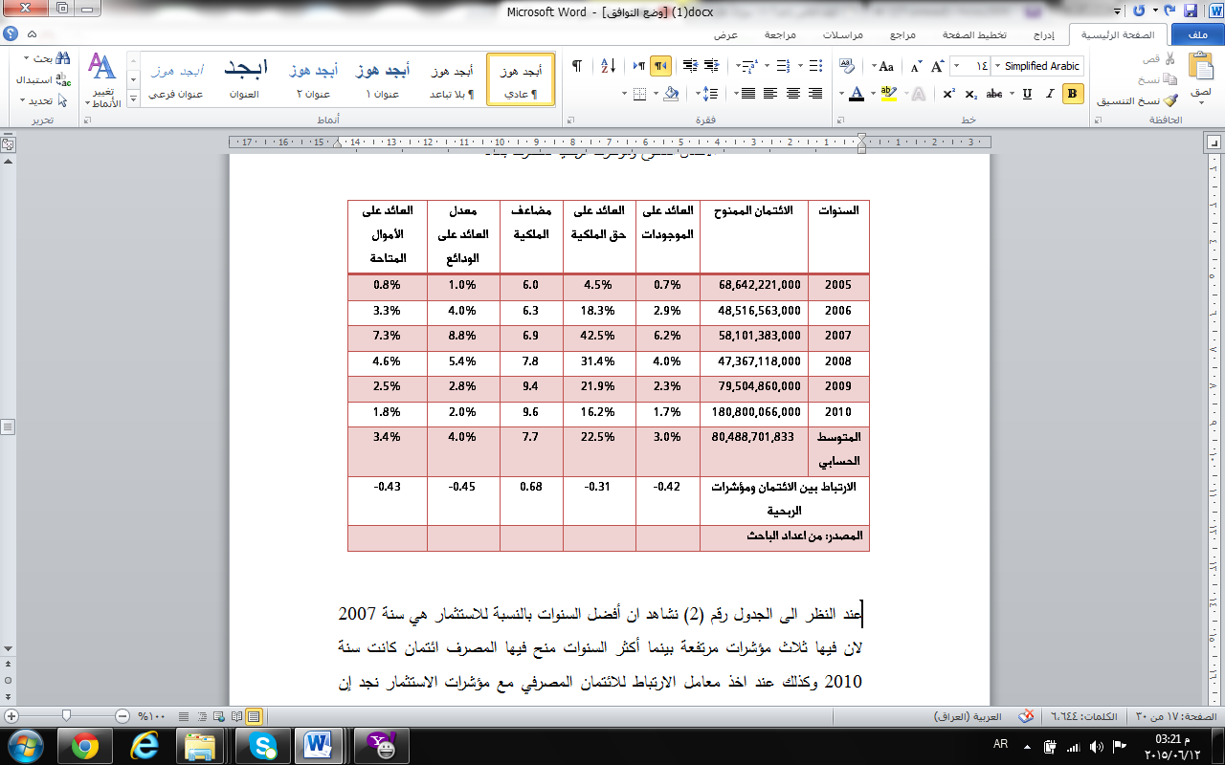
- مصرف الشرق الاوسط
عند النظر الى الجدول رقم (2) نشاهد ان أفضل السنوات بالنسبة للاستثمار هي سنة 2007 لان فيها ثلاث مؤشرات مرتفعة بينما أكثر السنوات منح فيها المصرف ائتمان كانت سنة 2010 وكذلك عند اخذ معامل الارتباط للائتمان المصرفي مع مؤشرات الاستثمار نجد إن جميع الارتباطات سالبة أي إن العلاقة عكسية بين الائتمان ومؤشرات الاستثمار وبهذه النتائج للارتباط فانه يعني ارتباط سلبي وما يعكس اثره على الاستثمار المصرفي سلبيا.
جدول(2)
الائتمان الممنوح ومؤشرات الربحية لمصرف الشرق الأوسط
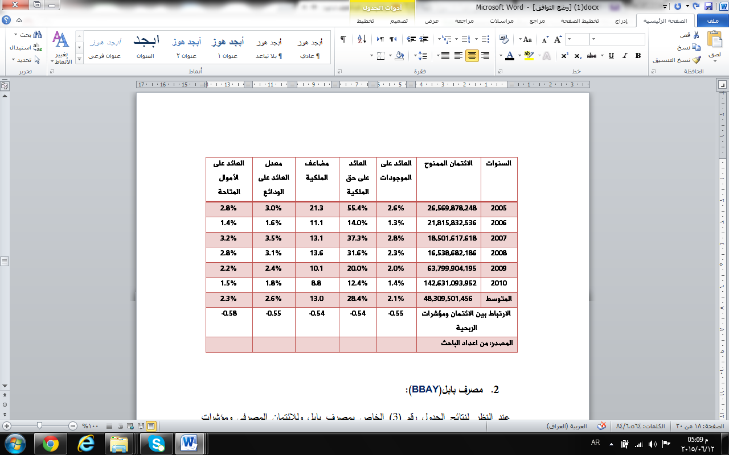

- .مصرف بابل(BBAY):
عند النظر لنتائج الجدول رقم (3) الخاص بمصرف بابل وللائتمان المصرفي ومؤشرات الاستثمار نجد إن أكثر السنوات منح فيها المصرف ائتمان كانت سنة 2005 بينما كانت 2007 أفضل السنوات بالنسبة للاستثمار لان فيها أربع مؤشرات مرتفعة أي إنها أفضل سنة من ناحية الربحية وكذلك عند اخذ معامل الارتباط للائتمان المصرفي مع مؤشرات الربحية نجد إن جميع الارتباطات سالبة أي إن العلاقة عكسية بين الائتمان ومؤشرات الربحية أي كلما زاد منح الائتمان قلت الربحية وانعكاسه يكون سلبا على الاستثمار المصرفي.
جدول(3)
الائتمان الممنوح ومؤشرات الربحية لمصرف بابل
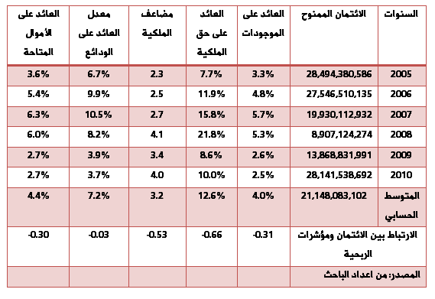
- مصرف الوركاء (BWAI):
يتبين من الجدول رقم (4) إن الائتمان الكلي الممنوح لمصرف الوركاء لسنة 2009 أفضل من السنوات الأخرى ولكن عند قياس مؤشرات الربحية نجد إن سنة 2006 أفضل استثمارات بالنسبة لثلاث مؤشرات وهذا الذي دل عليه معامل الارتباط لكل مؤشر على حدة مع الائتمان الممنوح فوجد إن الارتباط بين الائتمان المصرفي ومؤشرات الربحية في أربع مؤشرات سالب وفي مؤشر واحد فقط موجب .
جدول(4)
الائتمان الممنوح ومؤشرات االربحية لمصرف الوركاء
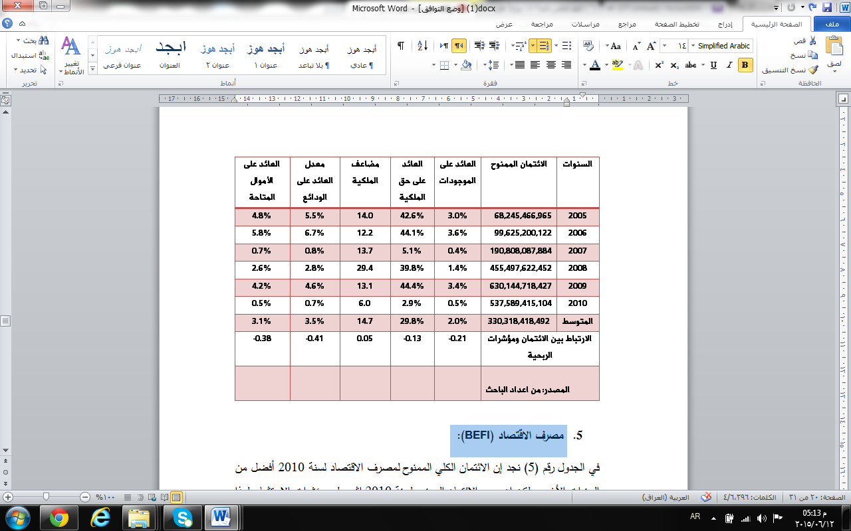
- مصرف الاقتصاد (BEFI):
في الجدول رقم (5) نجد إن الائتمان الكلي الممنوح لمصرف الاقتصاد لسنة 2010 أفضل من السنوات الأخرى ولكن إن حجم الائتمان الممنوح لسنة 2010 اثر على مؤشرات الاستثمار لهذا المصرف ايجابيا فقط في مؤشر العائد على حق الملكية واثر سلبيا في المؤشرات الأخرى ولكن عند قياس مؤشرات الربحية نجد إن سنة 2006 أفضل ربحية بالنسبة لثلاث مؤشرات وهذا الذي دل عليه معامل الارتباط لكل مؤشر على حدة مع الائتمان الممنوح فوجد إن الارتباط بين الائتمان المصرفي ومؤشرات الربحية في أربع مؤشرات سالب وفي واحد فقط موجب وهذا يدل على إن مؤشرات الربحية لمصرف الاقتصاد قد تأثرت بحجم الائتمان الممنوح ولكن كان تأثيرا سلبيا قويا أي إن الارتباط كان ارتباط عكسي كلما زاد الائتمان في مصرف الاقتصاد انخفض الاستثمار المصرفي له.
جدول(5)
الائتمان الممنوح ومؤشرات الاداء المالي لمصرف الاقتصاد
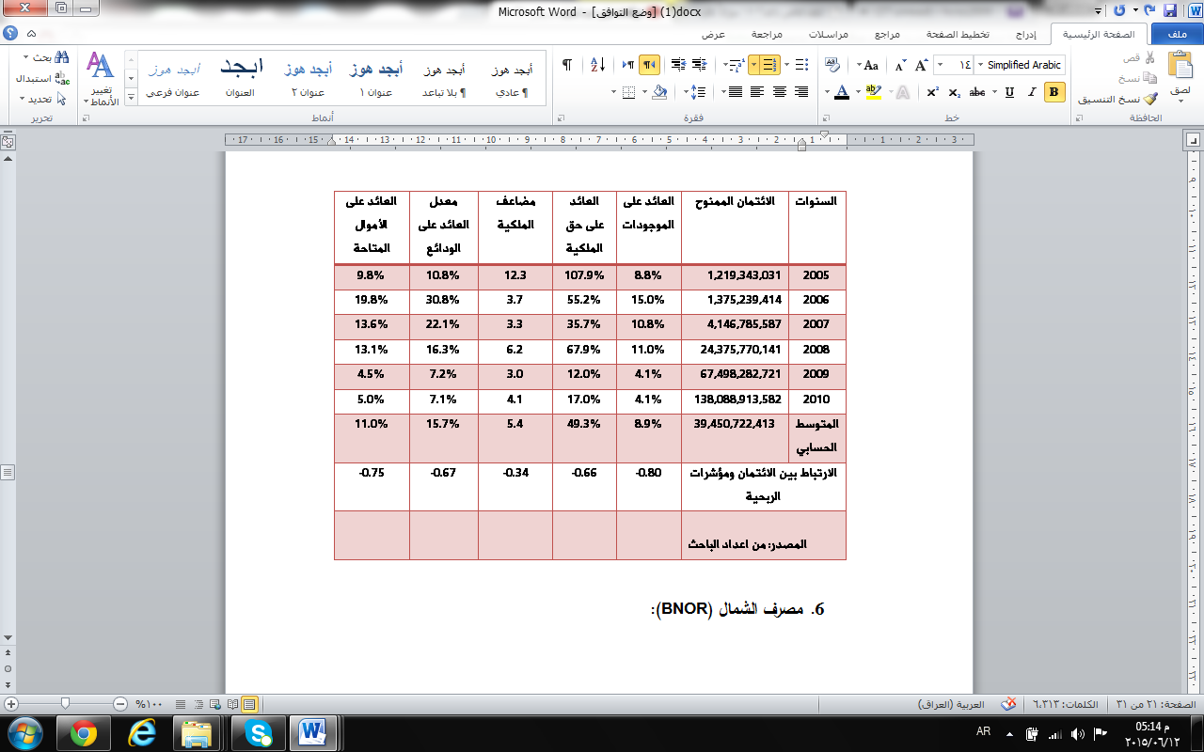
- مصرف الشمال (BNOR):
عند مشاهدة نتائج الجدول رقم (6) نجد إن أكثر السنوات منح فيها المصرف ائتمان كانت سنة 2010 بينما كانت 2007 أفضل السنوات بالنسبة للاستثمار لان فيها ثلاث مؤشرات مرتفعة ولكن عند اخذ معامل الارتباط للائتمان المصرفي مع مؤشرات الاستثمار نجد إن الارتباط مع مؤشرين يساوي (0) أي إن الائتمان في مصرف الشمال لا يوجد لديه تأثير في هذين المؤشرين (معدل العائد على الموجودات ومعدل العائد على الأموال المتاحة) لا سلبا ولا إيجابا ولكنه اثر في باقي المؤشرات في واحد سلبيا وفي اثنين ايجابيا.
جدول(6)
الائتمان الممنوح ومؤشرات الربحية لمصرف الشمال
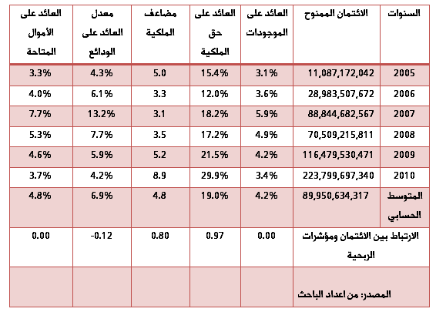
- مصرف سومر (BSUC):
في مصرف سومر نجد إن الائتمان الكلي الممنوح لسنة 2010 أفضل من السنوات الأخرى ولكن عند قياس مؤشرات الاستثمار نجد إن سنة 2009 أفضل بالنسبة لأربع مؤشرات وهذا الذي دل عليه معامل الارتباط لكل مؤشر على حدة مع الائتمان الممنوح فوجد إن الارتباط بين الائتمان المصرفي ومؤشرات الاستثمار في جميع المؤشرات سالب وفي وهذا يدل على إن مؤشرات الاستثمار قد تأثرت بحجم الائتمان الممنوح ولكن كان تأثيرا سلبيا ضعيف جدا يكاد ينعدم الارتباط أي إن الارتباط كان ارتباط عكسي كلما زاد الائتمان في مصرف سومر انخفض الاستثمار المصرفي له وهذا ما يوضحه الجدول رقم(7).
جدول(7)
الائتمان الممنوح ومؤشرات الربحية لمصرف سومر
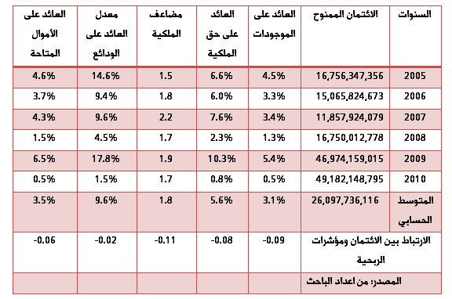
- مصرف الخليج (BGUC):
يتبين من الجدول رقم (8) ان أكثر السنوات منح فيها المصرف ائتمان كانت سنة 2010 بينما كانت 2008 أفضل السنوات بالنسبة للاستثمار لان فيها جميع مؤشرات الربحية مرتفعة أي إنها أفضل سنة من ناحية مؤشرات الربحية وكذلك عند اخذ معامل الارتباط للائتمان المصرفي مع مؤشرات الاستثمار نجد إن جميع الارتباطات سالبة أي إن كلما زاد منح الائتمان قل الاستثمار المصرفي.
جدول(8)
الائتمان الممنوح ومؤشرات الربحية لمصرف الخليج
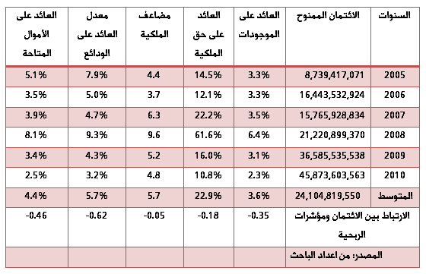

- مصرف الائتمان (BROI):
في الجدول رقم (9) نجد إن الائتمان الكلي الذي منحه مصرف الائتمان لسنة 2005 أفضل من السنوات الأخرى ولكن عند قياس الاستثمار نجد إن سنة 2007 أفضل بالنسبة لثلاث مؤشرات وهذا الذي دل عليه معامل الارتباط اذ كلما زاد الائتمان في مصرف الائتمان انخفض الاستثمار .
جدول(9)
الائتمان الممنوح ومؤشرات الربحية لمصرف الائتمان
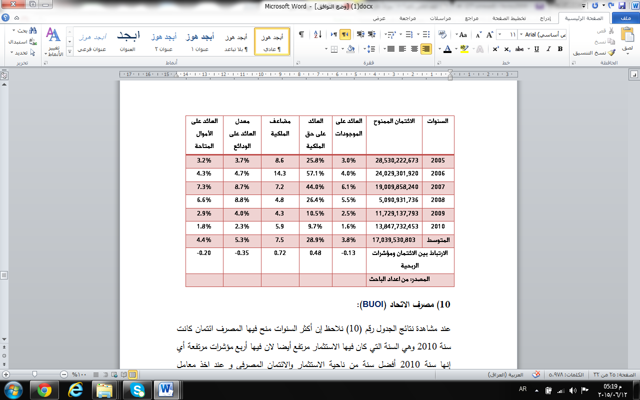
10) مصرف الاتحاد (BUOI):
عند مشاهدة نتائج الجدول رقم (10) نلاحظ إن أكثر السنوات منح فيها المصرف ائتمان كانت سنة 2010 وهي السنة التي كان فيها الاستثمار مرتفع أيضا لان فيها أربع مؤشرات مرتفعة أي إنها سنة 2010 أفضل سنة من ناحية الاستثمار والائتمان المصرفي و عند اخذ معامل الارتباط نجد إن بزيادة الائتمان يتحسن الاستثمار للمصرف.
جدول(10)
الائتمان الممنوح ومؤشرات الربحية المالي لمصرف الاتحاد
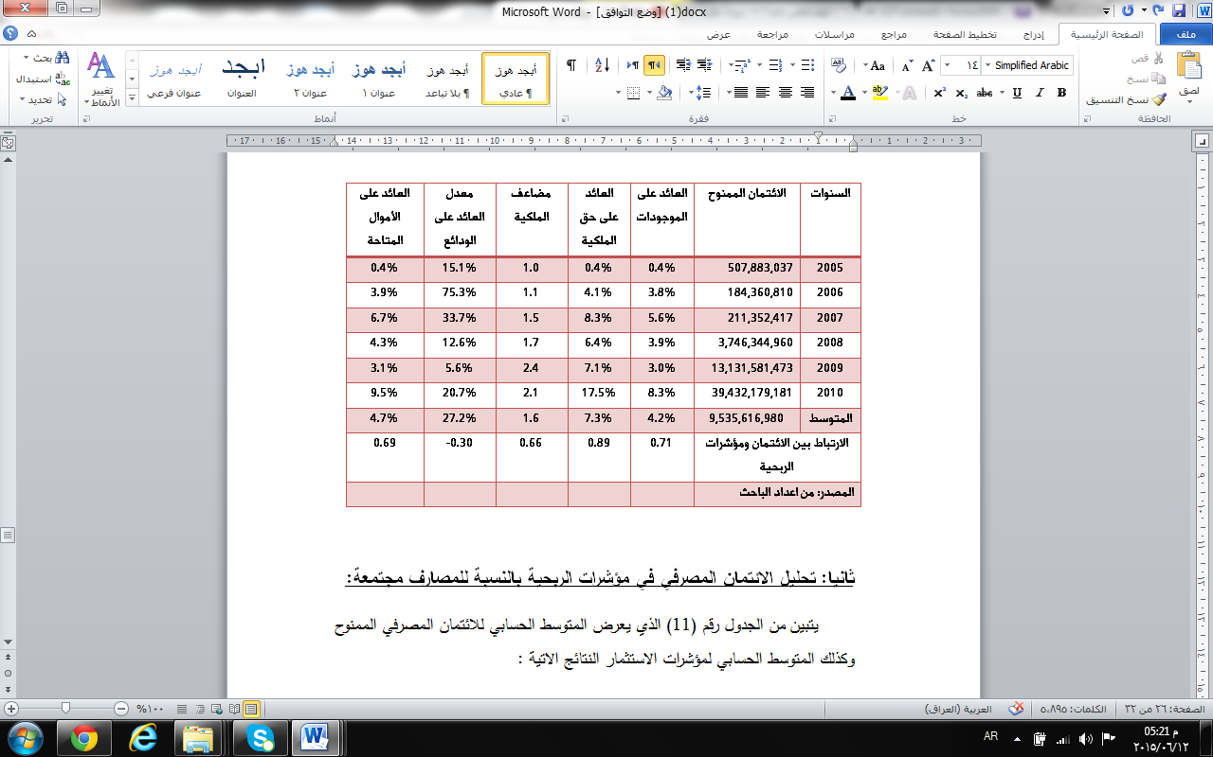
ثانيا: تحليل الائتمان المصرفي في مؤشرات الربحية بالنسبة للمصارف مجتمعة:
يتبين من الجدول رقم (11) الذي يعرض المتوسط الحسابي للائتمان المصرفي الممنوح وكذلك المتوسط الحسابي لمؤشرات الاستثمار النتائج الاتية :
- معامل الارتباط بين الائتمان المصرفي ومعدل العائد على الموجودات: إن معامل الارتباط بينهما يبلغ (-0.35) أي انه ارتباط سالب وهذا يعتبر علاقة عكسية بين المتوسط الحسابي للائتمان المصرفي والاستثمار للمصارف عينة البحث وبذلك فانه كلما زاد الائتمان قل معدل العائد على الموجودات.
- معامل الارتباط بين الائتمان المصرفي ومعدل العائد على حق الملكية: إن معامل الارتباط بينهما يبلغ (0.24) أي انه ارتباط موجب ضعيف وهذا يعتبر علاقة طردية بين المتوسط الحسابي للائتمان المصرفي والاستثمار للمصارف عينة البحث وبذلك فانه كلما زاد الائتمان زاد معدل العائد على حق الملكية ولكن بمعدل اقل من زيادة الائتمان.
- معامل الارتباط بين الائتمان المصرفي ومضاعف الملكية: إن معامل الارتباط بينهما يبلغ (0.70) أي انه ارتباط موجب قوي وهذا يعتبر علاقة طردية بين المتوسط الحسابي للائتمان المصرفي والاستثمار للمصارف عينة البحث وبذلك فانه كلما زاد الائتمان زاد معدل العائد على مضاعف الملكية.
- معامل الارتباط بين الائتمان المصرفي ومعدل العائد على الودائع: إن معامل الارتباط بينهما يبلغ (-0.35) أي انه ارتباط سالب وهذا يعتبر علاقة عكسية بين المتوسط الحسابي للائتمان المصرفي والاستثمار للمصارف عينة البحث وبذلك فانه كلما زاد الائتمان قل معدل العائد على الودائع.
- معامل الارتباط بين الائتمان المصرفي ومعدل العائد على الأموال المتاحة: إن معامل الارتباط بينهما يبلغ (-0.23) أي انه ارتباط سالب وهذا يعتبر علاقة عكسية بين المتوسط الحسابي للائتمان المصرفي والاستثمار للمصارف عينة البحث وبذلك فانه كلما زاد الائتمان قل معدل العائد على الأموال المتاحة.
مما تقدم نستطيع القول بان الائتمان المصرفي اثر في الاستثمار المالي للمصارف ولكن كان التأثير متفاوت من مؤشر لآخر فمن المؤشرات اثر عليه الائتمان المصرفي تأثيراً ايجابيا قوياً كمضاعف الملكية ومنها اثر عليه الائتمان تأثيرا ايجابيا ضعيفاً كمؤشر معدل العائد على حقوق الملكية ومن مؤشرات الاستثمار اثر عليه الائتمان سلبيا .
جدول (11)
الائتمان الممنوح ومؤشراتالربحية للمصارف عينة البحث
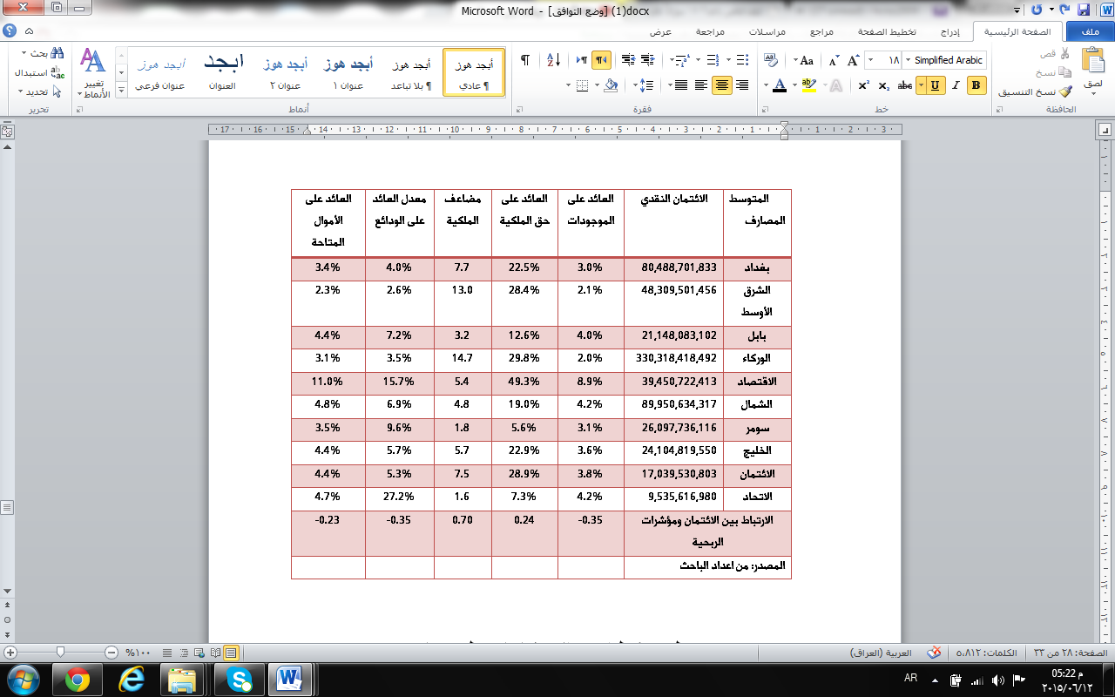

المبحث الرابع : الاستنتاجات والتوصيات
أولا: الاستنتاجات:
- إن الائتمان المصرفي يؤثر في الأداء المالي للمصارف وبالتالي ينعكس تأثيره في الاستثمار المصرفي سواء أكان هذا التأثير سلبي (عكسي) أو ايجابي (طردي).
- من خلال تحليل مؤشرات الربحية للمصارف ومقارنتها بالائتمان الممنوح للمصارف عينة البحث اتضح إن مصرف الاتحاد هو المصرف الوحيد الذي كان منح الائتمان فيه كفوءا لأنه اثر على الأداء المالي بصورة ايجابية (طردية) أي انه بزيادة الائتمان في مصرف الاتحاد تزداد كفاءة الأداء المالي للمصرف وتزداد الاستثمارات المالية الكفوءة فيه.
- إن المصارف عينة البحث ما عدا (الاتحاد والشمال) جميعها اثر الائتمان المصرفي فيها بمؤشرات الربحية سلبيا أي بزيادة منح الائتمان يضعف الأداء المالي والاستثمار المصرفي فيها وهذا بسبب إن هذه المصارف غير كفوءة في منح الائتمان أي إن الزبائن متعثرين في أداء الديون وان المصرف يمنح الائتمان لأشخاص غير موثوق بهم أو عدم وضع الضمانات الكافية لهم أو إن المصرف غير جدي في دراسة طلبات الإقراض وغيرها من الأسباب.
- عند تحليل المصارف مجتمعة بالنسبة للائتمان وتأثيره في الربحية والاستثمار المصرفي نجد إن الائتمان اثر في مؤشري (العائد على حق الملكية ومضاعف الملكية) بصورة ايجابية (طردية).
- عند تحليل المصارف مجتمعة بالنسبة للائتمان وتأثيره على الاستثمار المصرفي نجد إن الائتمان اثر في مؤشرات (العائد على الموجودات والعائد على الودائع والعائد على الأموال المتاحة) بصورة سلبية (عكسية) والتي تشكل الاهمية النسبية الاكبر لعينة البحث.
ثانيا: التوصيات:
- توجيه المصارف التجارية باستخدام أساليب حديثة ومتطورة في أداء أعمالها وخصوصا عملية منح الائتمان للوصول إلى أداء مالي متميز وبالتالي استثمار مالي امثل.
- على المصارف عينة البحث جعل عملية منح الائتمان في محل اهتمامها وتطويرها لكي تساعد على رفع مستوى الأداء المالي للمصرف والنهوض من بالاستثمارات المصرفية وتجعل المصرف يحقق أهدافه ويصل إلى أعلى معدلات أرباحه لان الائتمان أكثر الأنشطة المصرفية تحقيقا للأرباح.
- يتحتم على المصارف التجارية الدراسة الفعلية لطلبات الزبائن التي تخص منح الائتمان وكل ما هو مختص من إجراءات لازمة لتقديم التسهيل الائتماني مثل (دراسة طلبات الائتمان وتحليل المركز المالي للزبون وطلب الضمانات اللازمة من الزبون والاستفسار عن الزبون وغيرها).
- ينبغي على المصارف التجارية دراسة اوجه الاستثمارات المختلفة والتي لا تتضارب مع اهدافها العامة والاداء المالي لها في ظل الائتمان الممنوح.
- عمل دراسة أكثر توسعا لدراسة الائتمان في المصارف العراقية الأخرى ومقارنتها بمصارف دول أخرى تكون ناجحة في منح الائتمان وذلك للوقوف على الأسباب التي تتسبب في فشل المصارف من الاستفادة الكاملة من عملية منح الائتمان والتمكن من إدارة الائتمان بصورة متطورة.
- عمل دراسة تتوسع أكثر في مؤشرات الأداء المالي الأخرى (السيولة , الكفاءة ...الخ) لغرض الوقوف على أداء المصارف التجارية والارتقاء بالأداء إلى أعلى المستويات ومعرفة سبل الاستثمارات الكفيلة بتحقيق اعلى مستويات العوائد.

المصادر:
- التقارير السنوية للمصارف العشرة عينة الدراسة للمدة (2005-2010).
- احمد,عبد الوهاب ,(التمويل وإدارة المؤسسات المالية) ,عمان. 2008.
- إسماعيل,إسماعيل والعربيد ,نضال وحمزة, محي الدين,(المحاسبة المصرفية),دمشق, 2010.
- الأشقر, عمر سليمان ,( دراسة شرعية في بطاقات الائتمان), عمان, 2009.
- آل علي, رضا صاحب,(إدارة المصارف مدخل تحليل كمي معاصر), عمان, 2002.
- تيم, فايز احمد,( الإدارة المالية ),عمان, 2009.
- الجزار, جعفر,(البنوك في العالم أنواعها وكيف نتعامل معها)ـ ,بيروت, 1993.
- الجزائري, نائل رسول سعيد,(السياسة النقدية وأثرها في الائتمان المصرفي), رسالة ماجستير/الكلية التقنية الإدارية ,بغداد . 2008.
- حداد, فايز سليم,(الإدارة المالية), عمان, 2009.
- الحسيني, فلاح والدوري, مؤيد,( إدارة البنوك مدخل كمي واستراتيجي معاصر), عمان, 2008.
- الخالدي, حمد عبد الحسين راضي(تأثير الآليات الداخلية للحاكمية على الأداء والمخاطرة المصرفية) أطروحة دكتوراه / كلية الإدارة والاقتصاد/ جامعة بغداد, 2008.
- خلف ,فليح حسن( البنوك الإسلامية), عمان, 2006.
- الدغيم, عبد العزيز والأمين, ماهر وانجرو, إيمان( التحليل الائتماني ودوره في ترشيد عمليات الاقراض المصرفي) مجلة جامعة تشرين . مج28 ,2006.
- الرفاعي, عمر بسيم (معجم مصطلحات إدارة الأعمال) حلب, 2008.
- الزعبي, هيثم محمد(الإدارة والتحليل المالي) عمان, 2000.
- الزوام, محمد و إبراهيم, مختار(إدارة مخاطر الائتمان في ظل الأزمة المالية العالمية ),2009.
- سعيد, عبدالسلام لفتة( ادارة المصارف), بغداد, 2013.
- السيسي, صلاح الدين( الإدارة العلمية للمصارف التجارية ) بيروت, 1997.
- السيسي, صلاح الدين(لتسهيلات المصرفية للمؤسسات والأفراد) بيروت, 1998.
- السيسي, صلاح الدين( الحسابات والخدمات المصرفية الحديثة) بيروت , 1998.
- السيسي, صلاح الدين( نظم المحاسبة والرقابة وتقييم الأداء ) بيروت, 1998.
- الشريف, وفاء. نظام الديون بين الفقه الإسلامي والقوانين الوضعية , عمان: دار النفائس . 2010.
- شقير, فائق والأخرس, عاطف وسالم, عبد الرحمن( محاسبة البنوك) ,عمان, 2002.
- الشماع, خليل محمد حسن (إدارة المصارف) ,بغداد, 1975.
- الشوبكي ,سمير عماد( المعجم الإداري) عمان, 2006.
- الصائغ, محمد وأبو حمد, رضا (دراسة تحليلية للسيولة المصرفية) المجلة العراقية للعلوم الإدارية, كلية الإدارة والاقتصاد, جامعة كربلاء . مج3 . ع11 . 2006.
- العامري, محمد علي( الادارة المالية الحديثة) ,عمان, 2013.
- العامري, محمد علي(الادارة المالية), عمان, 2007.
- العجلواني, محمد محمود( البنوك الإسلامية), عمان, 2010.
- عوض الله, زينب والفولي ,أسامة محمد( أساسيات الاقتصاد النقدي والمصرفي ), بيروت , 2003.
- فريج ,سامي محمد (التخطيط للعقد ), القاهرة, 2007 .
- فهد, نصر حمود مزنان( اثر السياسات الاقتصادية في أداء المصارف التجارية) عمان, 2009.
- اللوزي ,سليمان ,وزويلة, مهدي والطروانة مدحت(إدارة البنوك) عمان, 1997.
- الموسوي, حيدر يونس كاظم ( اثر الأداء المالي للمصارف الإسلامية في مؤشرات سوق الأوراق المالية )أطروحة دكتوراه/ كلية الإدارة والاقتصاد/ جامعة الكوفة, 2009.
- النعيمي, عدنان, والساقي, سعدون وسلام, اسامة عزمي وموسى شقيري نوري( الادارة المالية ـالنظرية والتطبيق ), عمان, 2009.
- هندي, منير ( ادارة المنشآت المالي واسواق المال), الاسكندرية , 2011.
- هندي, منير ( الإدار المالية مدخل معاصر), الإسكندرية, 2004.
- Brealey, Richard A. & Myers, Stewart C. & Allen, Franklin. Principles of Corporate Finance. 10th, ed. New York: McGraw-Hill. 2011.
- Brigham, Eugene F. & Houston, Joel F.. Fundamentals of Financial Management. 12th, ed. South-Western. 2009.
- Getman,Lawrence J . Principles Managerial Finance .. Person . 2006.
- Horne, James C. Van &Wachowicz, John M.. Fundamentals of Financial Management. 13th, ed. Edinburgh Gate: Pearson Education Limited. 2009.
- Lashor,William R . Financial Management Apractical Approach . 2008.
- Rose,S Peter . Commercial Bank Management . International Ed .Hill . 2002.
- Ross,Stephen A &Westerfild,Randolph W & Jordan,Bred Ford D . Fundamentals of Corporate Finance . 7th Ed . Irwin McGrraw-Hill . 2006.
- Ross, Stephen A. &Westerfield, Randolph W. & Jordan, Bradford D.. Fundamentals of Corporate Finance. 9th, ed. New York: McGraw-Hill. 2010.
- Weaver,Samual C & Weston, J Fred . Strategic Financial Management . 13th Ed . Thomson South-Western . 2008.
- موقع سوق العراق للأوراق المالية ( isx-iq.net ).

